|  |  |
| --- | --- |
|  | **FACULDADE FINOM DE PATOS DE MINAS**  **CENTRO BRASILEIRO DE EDUCAÇÃO E CULTURA – CENBEC** |

*Atividade prática: Sistema internacional de unidades e aplicação de conceitos básicos em metrologia. Introdução aos erros laboratoriais.*

Disciplina: Física I Curso: Engenharias

Professor: Es Renato Fernandes

**Introdução**

A metrologia é a ciência que se dedica a estudar e estabelecer padrões e regras relacionadas à medição. O profissional da Engenharia deve conhecer e empregar em seu dia-a-dia profissional conhecimentos e técnicas sobre medições. Possivelmente ao redigir documentos e planilhas de sua área de atuação, utilizará unidades de medidas, múltiplos e submúltiplos de unidades de medição.

Quando realizamos medições estamos inevitavelmente sujeitos a erros que interferem de maneira significativa ou não nos resultados. Alguns erros são decorrentes de instrumentos com imperfeições ou limitações técnicas, por exemplo, uma régua com um desgaste na extremidade na qual se origina a escala. Com essa régua todas as medidas realizadas estarão com um erro chamado de erro sistemático. **O erro sistemático** pode ser determinado e aplicada uma correção para o ajuste das medidas.

Em situações em que o erro é imprevisível e ocorre por acaso, quando uma pessoa observa o resultado em uma trena e faz a anotação na tabela com outro resultado ou ainda quando realiza a medição em um instrumento sem verificar a indicação inicial em zero (por exemplo uma balança com TARA memorizada) cometemos **o erro aleatório**. Conforme a interpretação da palavra aleatório, ao acaso, sem padrão específico, logo é um erro que pode ou não se repetir.

Na apresentação dos resultados é importante a coerência com o SI (Sistema Internacional de Unidades) que normatiza e padroniza as unidades no mundo. No Brasil cabe ao INMETRO publicar as atualizações da norma vigente sobre metrologia. As unidades de base no SI são apresentadas na tabela a seguir:

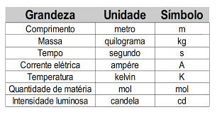

Com a finalidade de apresentar resultados que são muito grandes ou muito pequenos usamos prefixos quantitativos que antecedem às unidades. Por exemplo km, quilometro, quilo+metro, quilo equivale a 1000, então 1 quilometro equivale a 1000 metros. A seguir é apresentada a tabela com os principais prefixos quantitativos.

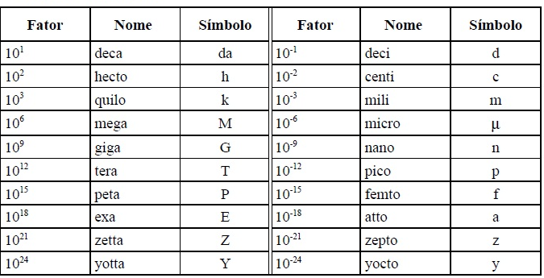

**Objetivo**

A atividade prática proposta tem o objetivo de utilizar equipamentos disponíveis no laboratório de metrologia/física, verificar as unidades de medidas, grandezas medidas e limitações destes equipamentos de medição.

**Materiais**

* Multímetro digital
* Multímetro analógico
* Réguas
* Trenas
* Termômetros
* Gerador de pulsos mecânicos

**Atividade prática**

1. Faça uma lista de todos equipamentos relacionados a medição constantes no laboratório. Indique a grandeza que é medida, a amplitude de escala, a resolução. Verifique se a unidade do equipamento é unidade de base ou derivada do SI. Se unidade derivada indique as unidades de base que dão origem a unidade derivada.
2. Todos os instrumentos encontrados no laboratório utilizam unidades do SI?
3. Qual ou quais unidades encontradas não pertencem ao SI?
4. Foi verificado algum erro de grafia ou simbologia?
5. Compare os instrumentos disponíveis para a medição do comprimento (se tiver régua escolar, utilize-a nesta atividade), todas as medidas são iguais? Qual seria a régua correta?
6. Utilizando um béquer e 4 ou 5 termômetros meça a temperatura da água do bebedouro próximo ao laboratório. Todos os termômetros indicaram a mesma leitura?